**「今後の治水対策の進め方」骨子**

従来の考え方（H8大阪府河川整備長期計画）

府域全ての河川で、一生に一度経験するような大雨（***時間雨量80ミリ程度***）が降った場合

でも、川があふれて、家が流され、人が亡くなるようなことをなくす。

＊目標達成には**1兆400億円、約50年**必要

＊府民が対策の効果を実感できない

＊治水施設で防げない洪水に対する総合的なリスク対策が必要

***20～30年の当面の治水目標を設定***

今後の治水対策の進め方

***【基本的な理念】*人命を守ることを最優先とする**

***【取り組み方針】***

[1]　現状での河川氾濫・浸水の危険性に対する府民の理解を促進する。（ｲﾝﾌｫｰﾑﾄﾞｺﾝｾﾝﾄ）

[2]　「逃げる」「凌ぐ」施策を強化するとともに「防ぐ」施策を着実に実施。

[3]　府民が対策の効果を実感できる期間（概ね10年）での実現可能な対策及び実施後の河川氾濫・浸水の危険性をわかりやすく提示する。

***【今後20～30年の当面の治水目標】***

時間雨量50ﾐﾘで床下浸水を発生させない、かつ少なくとも65ﾐﾘで床上浸水を発生させない

→河川毎の治水目標を仮設定し、目標達成に必要な総事業費を算定：4千～5千億円（粗い試算）

***【総合的・効果的な治水手法の組み合わせ】***

※治水手法を組み合わせた10年間の行動計画を河川毎に策定

***【今後の進め方】***



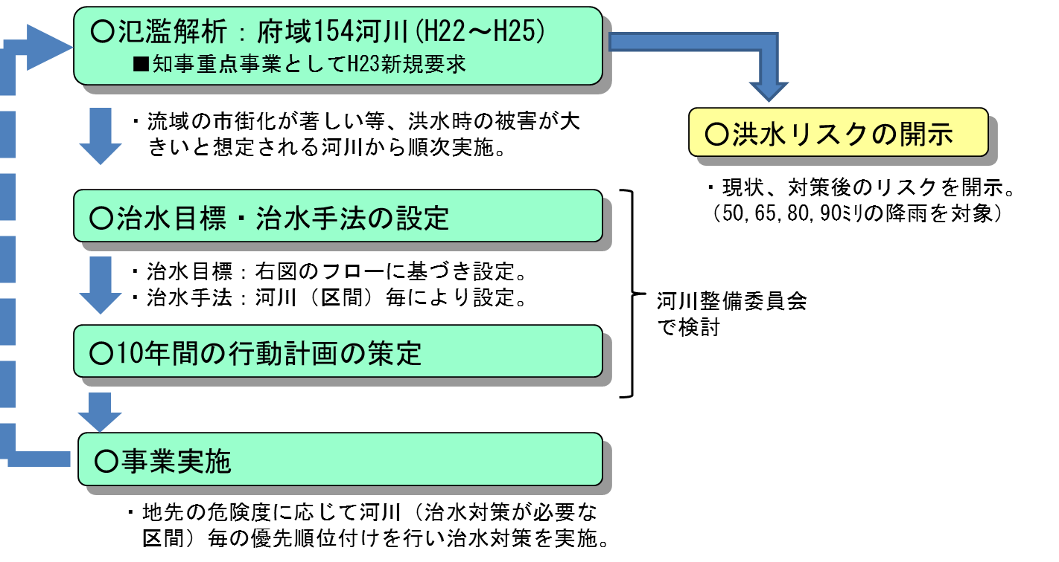

【想定浸水深による区分】

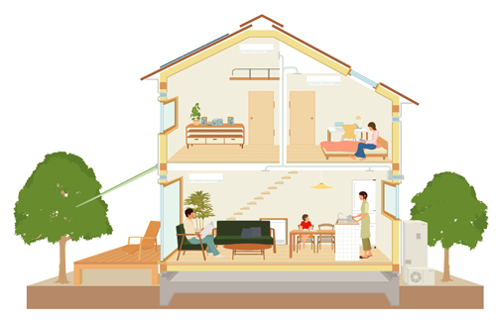

危険度Ⅲ

（１階相当が水没）

3.0m

0.5m

危険度Ⅱ（床上浸水程度）

0.0m

危険度Ⅰ（床下浸水程度）

【家屋流出指数による区分】

家屋流出指数

：2.5未満

家屋流出指数

：2.5以上

危険度Ⅲ（木造家屋が流出する危険性あり）

【当面の治水目標設定フロー】

氾濫解析の実施により算出